NGÂN HÀNG ĐỀ LUYỆN THI TỐT NGHIỆP THPT 2026
MÔN VẬT LÍ
Biên soạn theo Chương trình GDPT 2018 và cấu trúc định dạng đề thi tốt nghiệp THPT từ năm 2025
BỘ 30 ĐỀ THI THỬ TỐT NGHIỆP THPT 2026 – MÔN VẬT LÍ
ĐÁP ÁN VÀ LỜI GIẢI CHI TIẾT
ĐỀ THI THỬ SỐ 04 – mức độ dễ → trung bình. Thời gian làm bài 50 phút, thang điểm 10.
PHẠM VI KIẾN THỨC
Tổng hợp bốn chương của chương trình Vật lí 12: Chương I – Vật lí nhiệt; Chương II – Khí lí tưởng; Chương III – Từ trường; Chương IV – Vật lí hạt nhân.

CÁCH ĐỌC TÀI LIỆU NÀY
• Số hiệu đề và số thứ tự câu trùng khớp tuyệt đối với tập đề bài.
• Mỗi câu đều ghi rõ MỨC ĐỘ (Dễ / Trung bình / Khó / Rất khó) và KIẾN THỨC – KĨ NĂNG được kiểm tra.
• Với câu đúng/sai, mỗi ý đều được giải thích riêng vì sao đúng hoặc vì sao sai.
• Bảng đáp án nhanh của mỗi đề được đặt ngay trước phần lời giải của đề đó.

BỘ 30 ĐỀ THI THỬ TỐT NGHIỆP THPT 2026 – MÔN VẬT LÍ
TH-Đề 04 – ĐỀ THI THỬ SỐ 04
Mức độ: Dễ → Trung bình | Thời gian làm bài: 50 phút | Thang điểm: 10
Trọng tâm: Bài toán hai bước, phân biệt các khái niệm dễ nhầm của cả bốn chương
BẢNG ĐÁP ÁN – TH-Đề 04
Phần I
Câu 1 | Câu 2 | Câu 3 | Câu 4 | Câu 5 | Câu 6 | Câu 7 | Câu 8 | Câu 9
B | B | B | B | A | A | A | A | A
Câu 10 | Câu 11 | Câu 12 | Câu 13 | Câu 14 | Câu 15 | Câu 16 | Câu 17 | Câu 18
C | C | C | D | D | C | D | D | B

Phần II
Câu 1 | Câu 2 | Câu 3 | Câu 4
ĐĐĐS | ĐĐĐS | ĐĐĐS | ĐĐĐS

Phần III
Câu 1 | Câu 2 | Câu 3 | Câu 4 | Câu 5 | Câu 6
24,3 | 2,25 | 0,3 | 0,6 | 340 | 2,1

Phân bố mức độ của TH-Đề 04
Mức độ | Dễ | Trung bình | Khó | Rất khó | Tổng
Số câu | 3 | 25 | 0 | 0 | 28
Tỉ lệ | 11% | 89% | 0% | 0% | 100%

LỜI GIẢI – PHẦN I. Câu trắc nghiệm nhiều phương án lựa chọn
Câu 1. [Trung bình] Kiến thức – kĩ năng: Nội năng và nhiệt độ
Khi đun một ấm nước, phần lớn nhiệt lượng cung cấp được dùng để
Đáp án: B. làm tăng động năng chuyển động nhiệt của phân tử nước.
Trong giai đoạn nước chưa sôi, nhiệt lượng làm tăng động năng chuyển động nhiệt của phân tử, biểu hiện ra ngoài là nhiệt độ tăng. Chỉ khi nước sôi, nhiệt lượng mới chuyển thành thế năng để tách phân tử khỏi khối chất lỏng.
Câu 2. [Trung bình] Kiến thức – kĩ năng: Nhiệt độ và nội năng
Phát biểu nào sau đây về nhiệt độ là ĐÚNG?
Đáp án: B. Nhiệt độ là thước đo động năng trung bình của phân tử.
Nhiệt độ đo động năng TRUNG BÌNH của phân tử. Một bể nước 30 °C có nội năng lớn hơn cốc nước 90 °C rất nhiều, nhưng nhiệt vẫn truyền từ cốc sang bể vì nhiệt truyền theo chênh lệch NHIỆT ĐỘ, không theo nội năng.
Câu 3. [Trung bình] Kiến thức – kĩ năng: Định luật Charles
Đun nóng đẳng áp một lượng khí lí tưởng làm thể tích tăng 20 %. Nếu nhiệt độ ban đầu là 300 K thì nhiệt độ lúc sau bằng
Đáp án: B. 360 K.
Đẳng áp: V tỉ lệ thuận với T.
T₂ = T₁ · 1,20 = 300 · 1,20 = 360 K.
Câu 4. [Trung bình] Kiến thức – kĩ năng: Định luật Boyle – thực tiễn
Một bóng bay chứa khí được đưa từ mặt đất lên cao, nơi áp suất khí quyển nhỏ hơn. Coi nhiệt độ không đổi, thể tích bóng sẽ
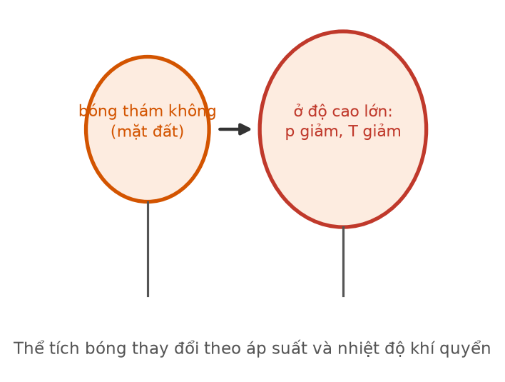
Bóng bay lên cao
Đáp án: B. tăng.
Áp suất bên ngoài giảm nên khí trong bóng giãn nở tới khi cân bằng: theo định luật Boyle, p giảm thì V tăng.
Câu 5. [Trung bình] Kiến thức – kĩ năng: Đồ thị đẳng nhiệt
Trong hệ toạ độ (p, V), đường đẳng nhiệt ứng với nhiệt độ cao hơn nằm
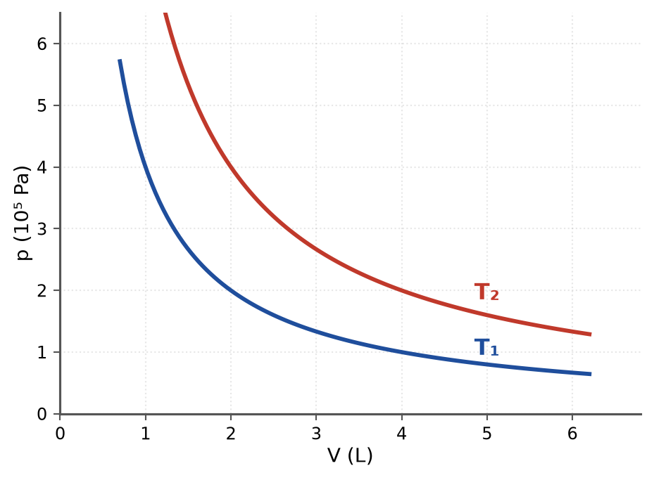
Hai đường đẳng nhiệt
Đáp án: A. xa gốc toạ độ hơn.
Với cùng một thể tích, nhiệt độ càng cao thì áp suất càng lớn nên đường hypebol nằm xa gốc toạ độ hơn. Hai đường đẳng nhiệt không bao giờ cắt nhau.
Câu 6. [Trung bình] Kiến thức – kĩ năng: Nhận dạng quá trình
Một xi lanh thẳng đứng có pit-tông tự do, bên trên đặt một quả nặng. Khi đun nóng khí bên trong, quá trình biến đổi trạng thái của khí là

Xi lanh có quả nặng trên pit-tông
Đáp án: A. đẳng áp.
Pit-tông tự do nên luôn ở trạng thái cân bằng: p = p₀ + mg/S, cả ba đại lượng đều không đổi. Vậy áp suất khí không đổi — quá trình đẳng áp.
Câu 7. [Dễ] Kiến thức – kĩ năng: Quy tắc bàn tay trái
Quy tắc bàn tay trái dùng để xác định chiều của
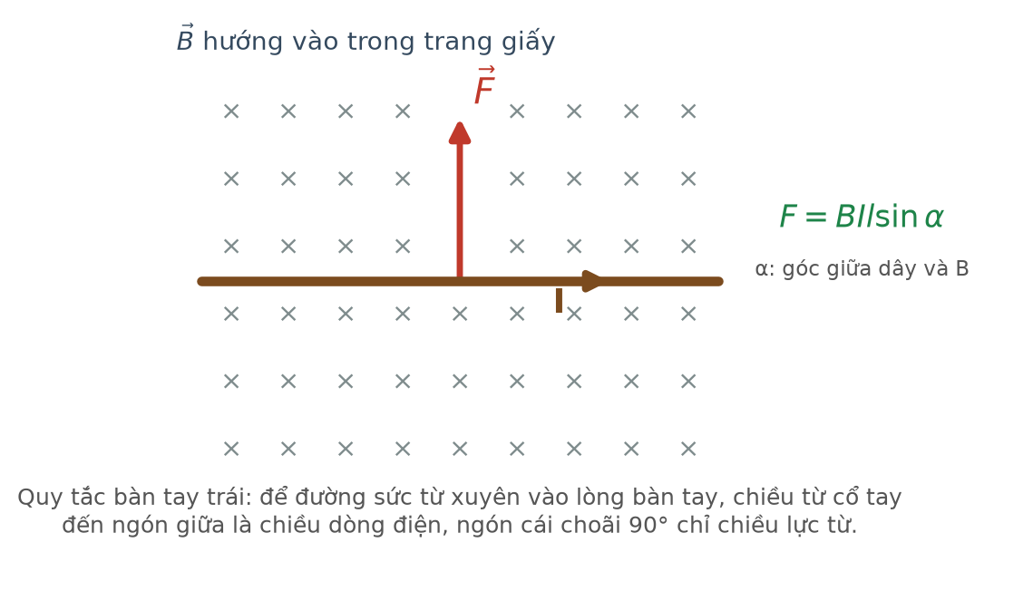
Lực từ tác dụng lên dây dẫn
Đáp án: A. lực từ tác dụng lên dòng điện.
Đặt bàn tay trái sao cho đường sức xuyên vào lòng bàn tay, chiều từ cổ tay đến ngón giữa là chiều dòng điện, ngón cái choãi 90° chỉ chiều lực từ.
Câu 8. [Trung bình] Kiến thức – kĩ năng: Điều kiện có dòng cảm ứng
Một khung dây phẳng nằm trọn trong một vùng từ trường đều và chuyển động thẳng đều. Trong khung

Khung dây đi vào vùng từ trường
Đáp án: A. không có dòng điện cảm ứng.
Từ trường đều và khung nằm trọn bên trong nên B, S, góc đều không đổi, từ thông không biến thiên. Dòng chỉ xuất hiện lúc khung đi vào hoặc đi ra khỏi vùng từ trường.
Câu 9. [Trung bình] Kiến thức – kĩ năng: Định luật Faraday
Một cuộn dây 100 vòng, diện tích mỗi vòng 20 cm², đặt vuông góc với từ trường đều. Cảm ứng từ tăng đều từ 0 lên 0,50 T trong 0,10 s. Suất điện động cảm ứng bằng
Đáp án: A. 1,00 V.
S = 20 cm² = 2,0·10⁻³ m².
|ΔΦ| mỗi vòng = 0,50 · 2,0·10⁻³ = 1,0·10⁻³ Wb.
|e| = 100 · 1,0·10⁻³/0,10 = 1,00 V.
Câu 10. [Trung bình] Kiến thức – kĩ năng: Máy biến áp – công suất
Một máy biến áp lí tưởng hoạt động với điện áp sơ cấp 220 V. Nếu cường độ dòng điện ở cuộn sơ cấp là 0,50 A thì công suất mà máy nhận vào bằng
Đáp án: C. 110 W.
P = U₁·I₁ = 220 · 0,50 = 110 W. Với máy lí tưởng, công suất ở thứ cấp cũng bằng 110 W.
Câu 11. [Trung bình] Kiến thức – kĩ năng: Máy biến áp
Điện năng được truyền tải đi xa ở điện áp cao rồi hạ áp ở nơi tiêu thụ. Máy hạ áp có

Sơ đồ truyền tải điện năng
Đáp án: C. số vòng thứ cấp ít hơn sơ cấp.
Máy hạ áp có U₂ < U₁ nên N₂ < N₁. Đồng thời cường độ dòng điện ở thứ cấp lớn hơn ở sơ cấp.
Câu 12. [Dễ] Kiến thức – kĩ năng: Cấu tạo hạt nhân
Số nơtron trong hạt nhân ²⁰⁶₈₂Pb bằng
Đáp án: C. 124.
N = A − Z = 206 − 82 = 124 nơtron.
Câu 13. [Trung bình] Kiến thức – kĩ năng: Quy tắc dịch chuyển
Một hạt nhân phóng xạ α. Vị trí của hạt nhân con trong bảng tuần hoàn và số khối của nó thay đổi thế nào?
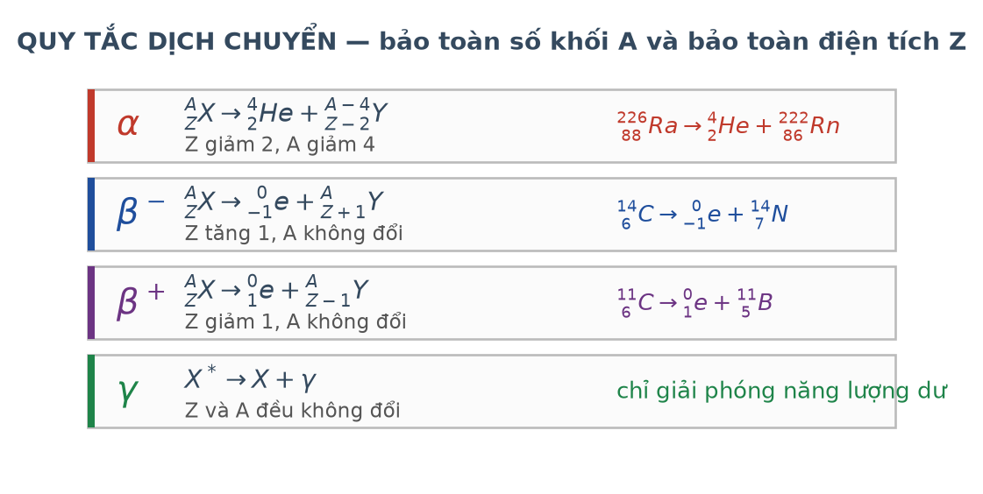
Quy tắc dịch chuyển
Đáp án: D. Lùi 2 ô, số khối giảm 4.
Phân rã α phát ra hạt ⁴₂He nên Z giảm 2 (lùi 2 ô trong bảng tuần hoàn) và A giảm 4.
Câu 14. [Trung bình] Kiến thức – kĩ năng: Định luật phóng xạ
Một chất phóng xạ có chu kì bán rã 3,0 ngày. Sau 9,0 ngày, khối lượng đã phân rã chiếm
Đáp án: D. 87,5 % ban đầu.
n = 9,0/3,0 = 3 ⇒ còn lại 12,5 % ⇒ đã rã 100 − 12,5 = 87,5 %. Đọc kĩ đề hỏi phần còn lại hay phần đã rã.
Câu 15. [Trung bình] Kiến thức – kĩ năng: Đặc điểm của phóng xạ
Nhận định nào sau đây về phóng xạ là SAI?
Đáp án: C. Tốc độ phóng xạ tăng khi nung nóng mẫu chất.
Phóng xạ xảy ra bên trong hạt nhân nên hoàn toàn không phụ thuộc nhiệt độ, áp suất hay trạng thái hoá học. Ba nhận định còn lại đều đúng.
Câu 16. [Trung bình] Kiến thức – kĩ năng: Lò phản ứng hạt nhân
Trong lò phản ứng hạt nhân, nước thường có thể đóng vai trò

Sơ đồ lò phản ứng
Đáp án: D. chất làm chậm nơtron và chất tải nhiệt.
Nước có hạt nhân hiđrô rất nhẹ nên làm chậm nơtron hiệu quả, đồng thời có nhiệt dung riêng lớn nên tải nhiệt tốt. Thanh điều khiển làm bằng bo hoặc cađimi.
Câu 17. [Dễ] Kiến thức – kĩ năng: Nhiệt dung riêng
Một khối kim loại và một khối nước có cùng khối lượng, cùng nhận một nhiệt lượng như nhau. So với nước, kim loại sẽ
Đáp án: D. nóng lên nhiều hơn.
ΔT = Q/(mc) tỉ lệ nghịch với nhiệt dung riêng. Kim loại có c nhỏ hơn nước nhiều lần nên nóng lên nhiều hơn hẳn.
Câu 18. [Trung bình] Kiến thức – kĩ năng: Dòng điện xoay chiều
Trong một chu kì của dòng điện xoay chiều tần số 50 Hz, dòng điện đổi chiều
Đáp án: B. 2 lần.
Trong mỗi chu kì, cường độ dòng điện đi qua giá trị 0 và đổi chiều đúng 2 lần. Con số 100 là số lần đổi chiều trong MỘT GIÂY (50 chu kì).
LỜI GIẢI – PHẦN II. Câu trắc nghiệm đúng sai
Câu 1. [Trung bình] Kiến thức – kĩ năng: Thí nghiệm đo nhiệt dung riêng
Một nhiệt lượng kế chứa 0,80 kg nước ở 20 °C. Người ta thả vào đó một miếng kim loại khối lượng 0,50 kg ở 120 °C, nhiệt độ cân bằng là 25 °C. Bỏ qua nhiệt dung của nhiệt lượng kế. Cho c(nước) = 4200 J/(kg·K).
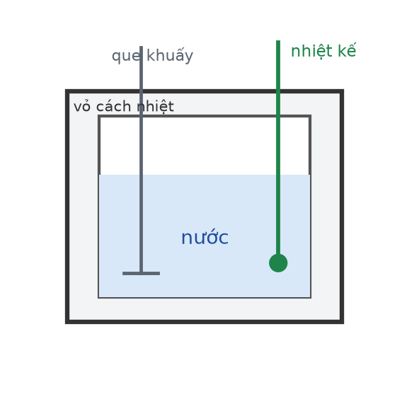
Nhiệt lượng kế
a) Nước thu nhiệt còn miếng kim loại toả nhiệt. → ĐÚNG
Đúng. Kim loại nóng hơn nên toả nhiệt cho nước.
b) Nhiệt lượng nước thu vào là 16,8 kJ. → ĐÚNG
Đúng. Q = 0,80 · 4200 · (25 − 20) = 0,80 · 4200 · 5 = 16 800 J = 16,8 kJ.
c) Nhiệt dung riêng của kim loại xấp xỉ 354 J/(kg·K). → ĐÚNG
Đúng. 0,50 · c · (120 − 25) = 16 800 ⇒ 47,5·c = 16 800 ⇒ c ≈ 354 J/(kg·K).
d) Kim loại đó có nhiệt dung riêng lớn hơn nước. → SAI
Sai. 354 J/(kg·K) nhỏ hơn 4200 J/(kg·K) rất nhiều. Hầu hết kim loại đều có nhiệt dung riêng nhỏ hơn nước.
Câu 2. [Trung bình] Kiến thức – kĩ năng: Chu trình kín của khí lí tưởng
Một lượng khí lí tưởng thực hiện chu trình gồm bốn đoạn: (1)→(2) đẳng tích, (2)→(3) đẳng áp, (3)→(4) đẳng tích, (4)→(1) đẳng áp. Ở trạng thái (1): V = 1,0 L; p = 1,0·10⁵ Pa; T = 300 K. Ở (2): p = 3,0·10⁵ Pa. Ở (3): V = 3,0 L.

Chu trình trong hệ (p, V)
a) Nhiệt độ ở trạng thái (2) bằng 900 K. → ĐÚNG
Đúng. Đẳng tích: T₂ = T₁·p₂/p₁ = 300 · 3 = 900 K.
b) Nhiệt độ ở trạng thái (3) bằng 2700 K. → ĐÚNG
Đúng. Đẳng áp: T₃ = T₂·V₃/V₂ = 900 · 3 = 2700 K.
c) Nhiệt độ ở trạng thái (4) bằng 900 K. → ĐÚNG
Đúng. Đẳng tích từ (3) sang (4), áp suất giảm 3 lần nên T₄ = 2700/3 = 900 K.
d) Trong đoạn (1)→(2), khí sinh công. → SAI
Sai. Đoạn (1)→(2) là đẳng tích nên thể tích không đổi, khí không sinh và cũng không nhận công: A = 0.
Câu 3. [Trung bình] Kiến thức – kĩ năng: Máy phát điện xoay chiều
Một khung dây phẳng 300 vòng, diện tích mỗi vòng 40 cm², quay đều quanh trục vuông góc với từ trường đều B = 0,25 T, tốc độ 600 vòng/phút. Lấy π ≈ 3,1416.
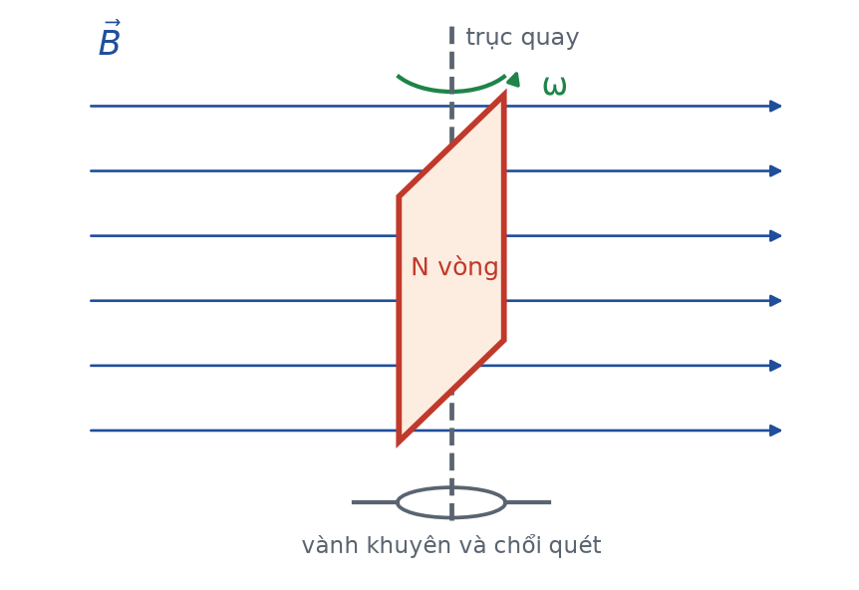
Khung dây quay trong từ trường
a) Tần số của suất điện động là 10 Hz. → ĐÚNG
Đúng. 600 vòng/phút = 10 vòng/giây.
b) Tần số góc xấp xỉ 62,8 rad/s. → ĐÚNG
Đúng. ω = 2πf = 2 · 3,1416 · 10 ≈ 62,83 rad/s.
c) Suất điện động cực đại xấp xỉ 18,8 V. → ĐÚNG
Đúng. E₀ = ω·N·B·S = 62,83 · 300 · 0,25 · 4,0·10⁻³ = 62,83 · 0,30 ≈ 18,85 V.
d) Suất điện động hiệu dụng xấp xỉ 26,7 V. → SAI
Sai. E = E₀/√2 ≈ 18,85/1,414 ≈ 13,3 V. Giá trị 26,7 V là kết quả khi NHÂN với √2 thay vì chia.
Câu 4. [Trung bình] Kiến thức – kĩ năng: Phóng xạ và độ phóng xạ
Hạt nhân ²³⁸₉₂U phóng xạ α tạo thành hạt nhân thori, chu kì bán rã 4,5 tỉ năm.
Quy tắc dịch chuyển
a) Hạt nhân thori có kí hiệu ²³⁴₉₀Th. → ĐÚNG
Đúng. A = 238 − 4 = 234; Z = 92 − 2 = 90.
b) Hạt nhân thori có 144 nơtron. → ĐÚNG
Đúng. N = 234 − 90 = 144.
c) Sau 4,5 tỉ năm, một nửa lượng ²³⁸U ban đầu đã phân rã. → ĐÚNG
Đúng. Đó chính là định nghĩa của chu kì bán rã.
d) Vì chu kì bán rã rất dài nên ²³⁸U có độ phóng xạ rất lớn. → SAI
Sai. H = λN = (ln2/T)·N: chu kì bán rã càng dài thì λ càng nhỏ, độ phóng xạ càng THẤP. Đó là lí do urani tự nhiên tương đối an toàn khi cầm nắm ngắn hạn.
LỜI GIẢI – PHẦN III. Câu trắc nghiệm trả lời ngắn
Câu 1. [Trung bình] Kiến thức – kĩ năng: Phương trình cân bằng nhiệt
Thả một miếng nhôm khối lượng 0,30 kg ở 100 °C vào 1,0 kg nước ở 20 °C. Nhiệt độ cân bằng bằng bao nhiêu độ Celsius (làm tròn đến chữ số thập phân thứ nhất)? Cho c(nhôm) = 880, c(nước) = 4200 J/(kg·K); bỏ qua nhiệt lượng bình thu vào.
Đáp án: 24,3
0,30·880·(100 − t) = 1,0·4200·(t − 20)
264·(100 − t) = 4200·(t − 20) ⇒ 26 400 − 264t = 4200t − 84 000
4464t = 110 400 ⇒ t ≈ 24,3 °C.
Kiểm tra: 20 < 24,3 < 100 — hợp lí.
Câu 2. [Trung bình] Kiến thức – kĩ năng: Định luật Gay-Lussac
Một khối khí ở 27 °C, áp suất 1,5·10⁵ Pa được nung nóng đẳng tích tới 177 °C. Áp suất khí lúc này bằng bao nhiêu (viết dưới dạng x·10⁵ Pa, chỉ ghi giá trị x, làm tròn đến chữ số thập phân thứ hai)?
Đáp án: 2,25
T₁ = 300 K; T₂ = 450 K.
p₂ = p₁·T₂/T₁ = 1,5·10⁵ · 450/300 = 1,5·10⁵ · 1,5 = 2,25·10⁵ Pa.
Câu 3. [Trung bình] Kiến thức – kĩ năng: Lực từ
Một đoạn dây dẫn dài 30 cm mang dòng điện 5,0 A đặt trong từ trường đều B = 0,40 T, hợp với đường sức góc 30°. Lực từ tác dụng lên dây bằng bao nhiêu niutơn?
Đáp án: 0,3
F = B·I·ℓ·sin30° = 0,40 · 5,0 · 0,30 · 0,50 = 0,30 N.
Câu 4. [Trung bình] Kiến thức – kĩ năng: Thanh dẫn chuyển động
Một thanh dẫn dài 25 cm trượt đều với tốc độ 8,0 m/s vuông góc với từ trường đều B = 0,30 T. Suất điện động cảm ứng giữa hai đầu thanh bằng bao nhiêu vôn?
Đáp án: 0,6
e = B·ℓ·v = 0,30 · 0,25 · 8,0 = 0,60 V.
Câu 5. [Trung bình] Kiến thức – kĩ năng: Năng lượng liên kết
Một hạt nhân có số khối 40 và năng lượng liên kết riêng 8,5 MeV/nuclêôn. Năng lượng liên kết của hạt nhân đó bằng bao nhiêu MeV?
Đáp án: 340
W(lk) = ε·A = 8,5 · 40 = 340 MeV.
Câu 6. [Trung bình] Kiến thức – kĩ năng: Định luật phóng xạ
Một mẫu chất phóng xạ ban đầu có 2,4·10²⁰ hạt nhân, chu kì bán rã 8,0 giờ. Sau 24 giờ, số hạt nhân đã phân rã bằng bao nhiêu (viết dưới dạng x·10²⁰, chỉ ghi giá trị x, làm tròn đến chữ số thập phân thứ nhất)?
Đáp án: 2,1
Số chu kì: n = 24/8,0 = 3 ⇒ còn lại 2,4·10²⁰/8 = 0,3·10²⁰ hạt.
Số hạt đã rã: 2,4·10²⁰ − 0,3·10²⁰ = 2,1·10²⁰ hạt.

